Экспериментальная работа «Определение цены деления различных приборов»
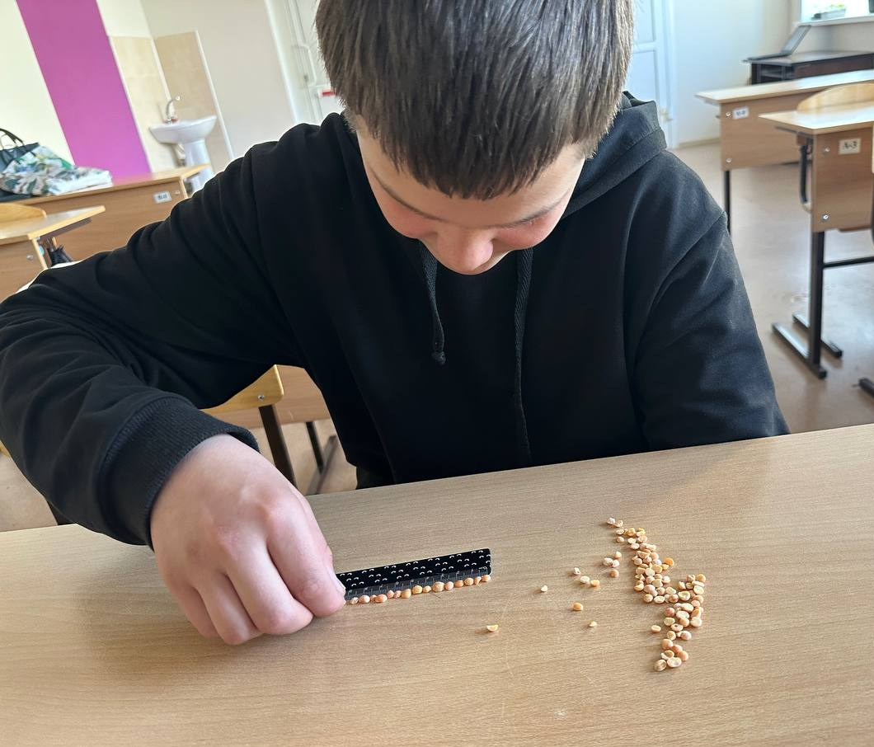

Экспериментальная работа «Измерение температуры тел»

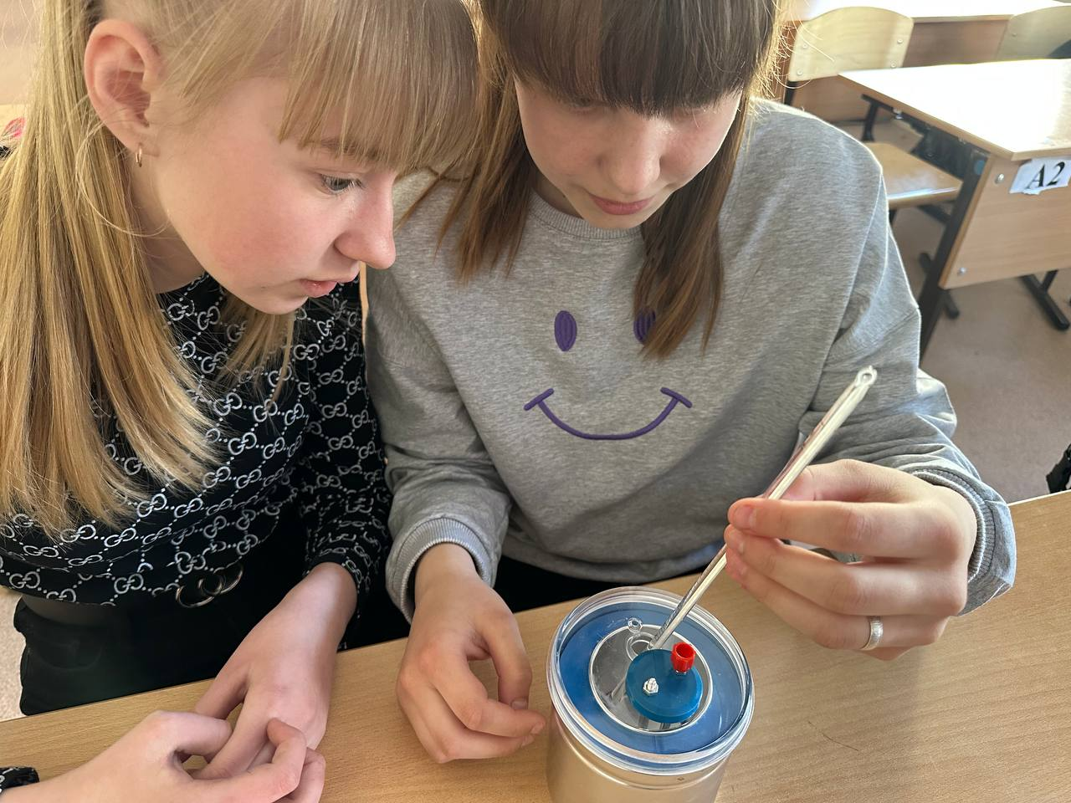

Экспериментальная работа «Изучение условий плавания тел»
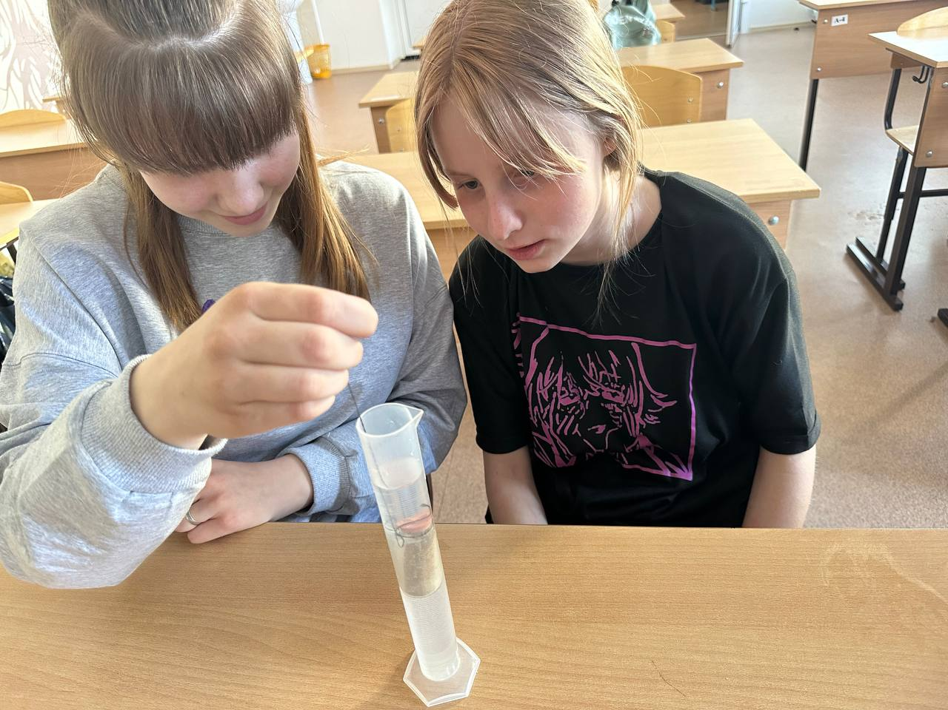

Экспериментальная работа «Вычисление КПД наклонной плоскости»

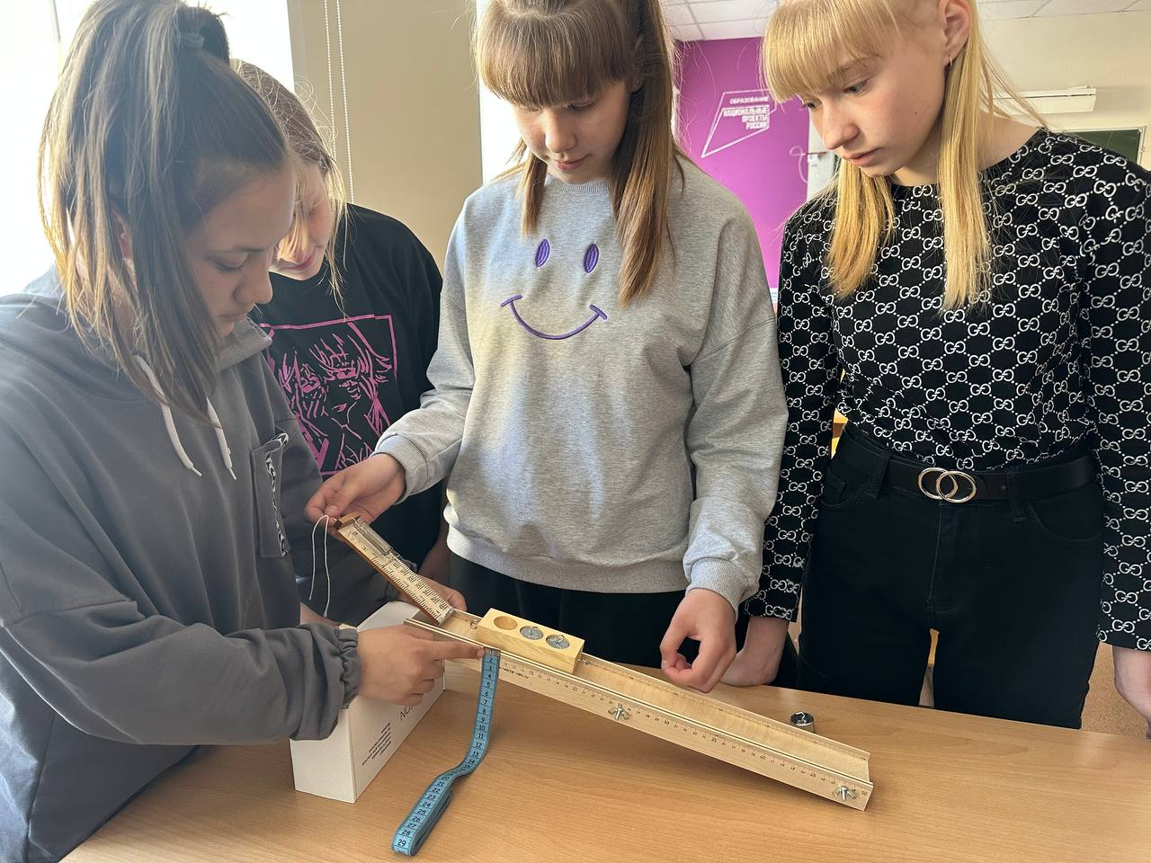

Опыт «Сообщающиеся сосуды»

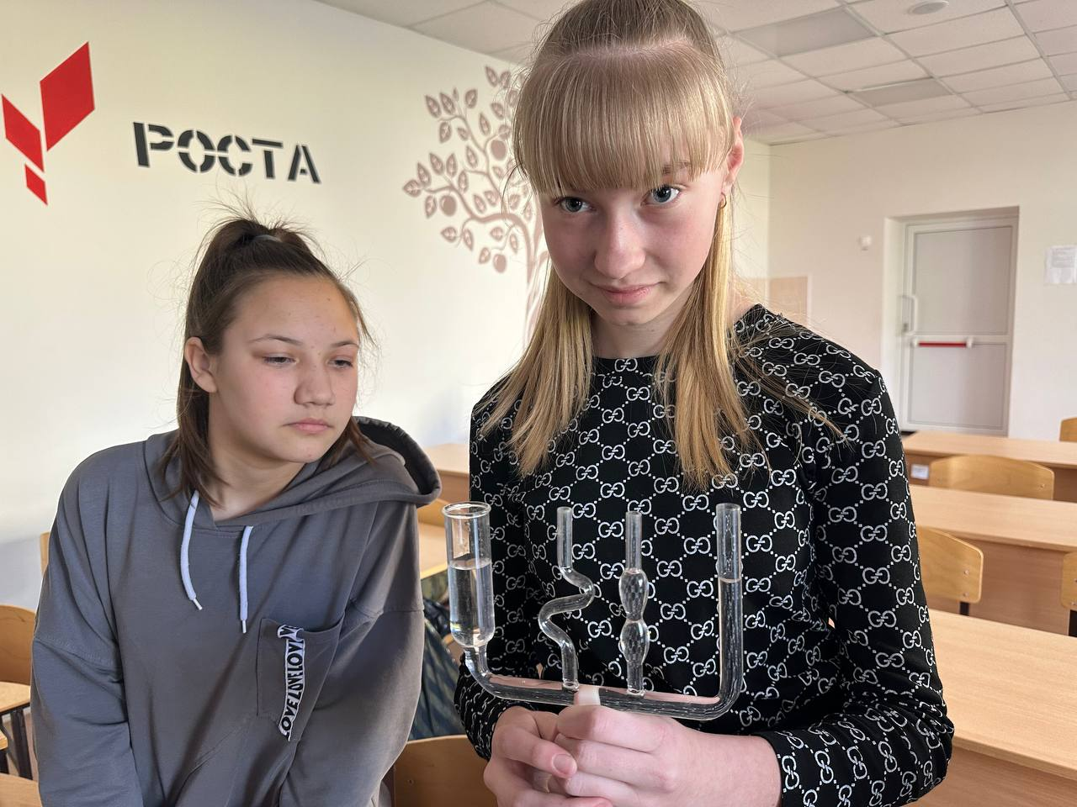

Опыт «Шар Паскаля»

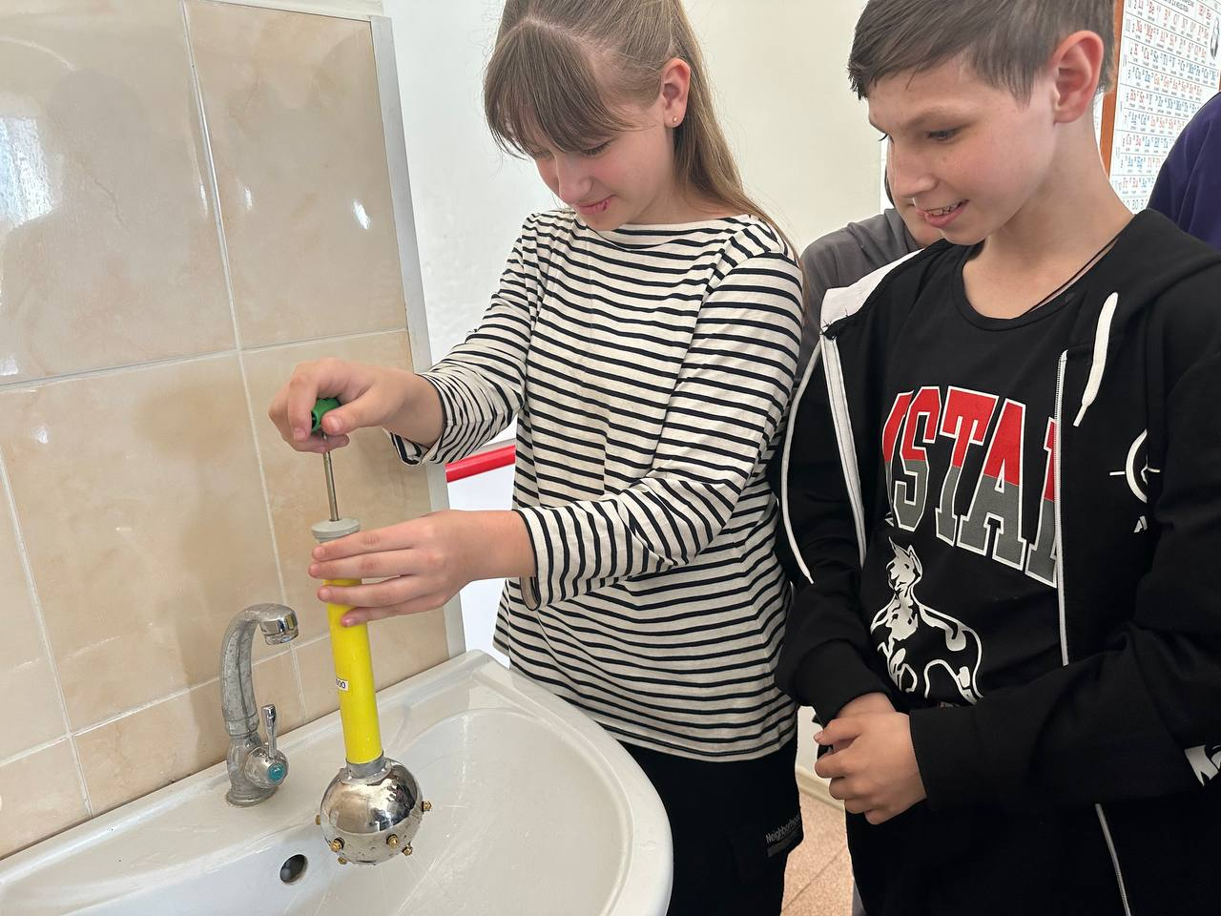

Опыт «Кровь без раны»

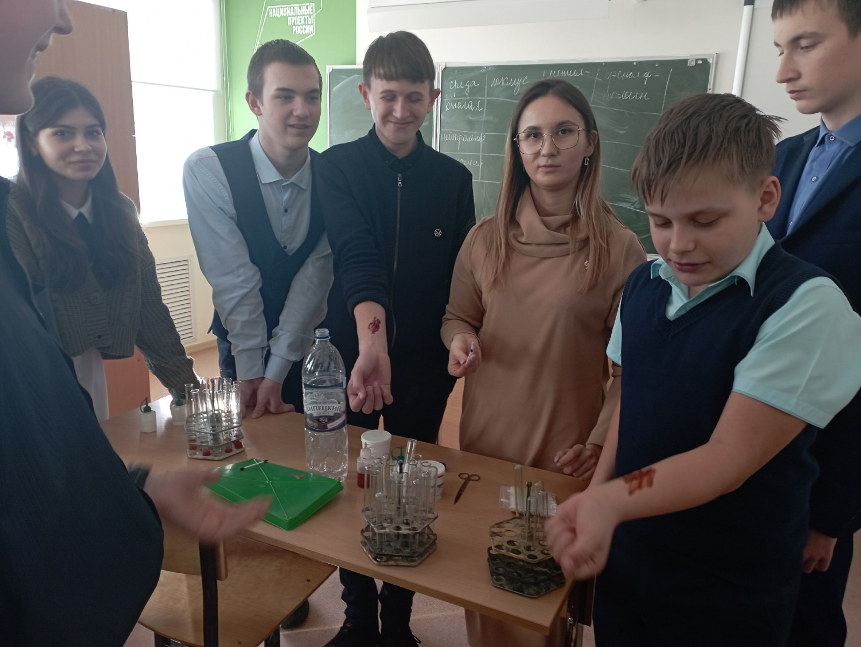

Демонстрационный опыт «Золотой дождь»
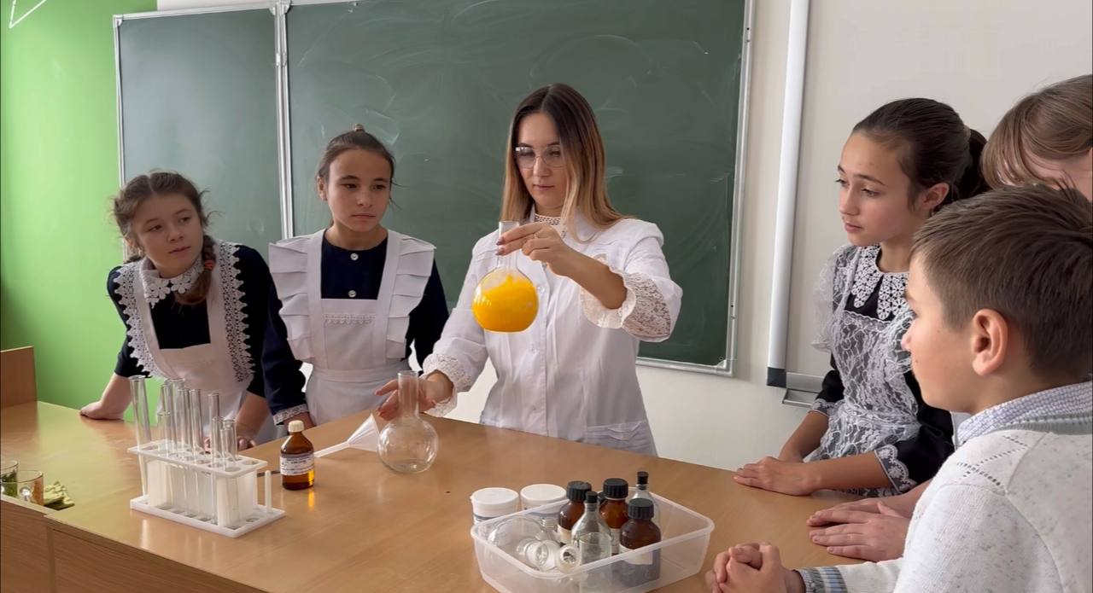

Опыт «Признаки химических реакций»

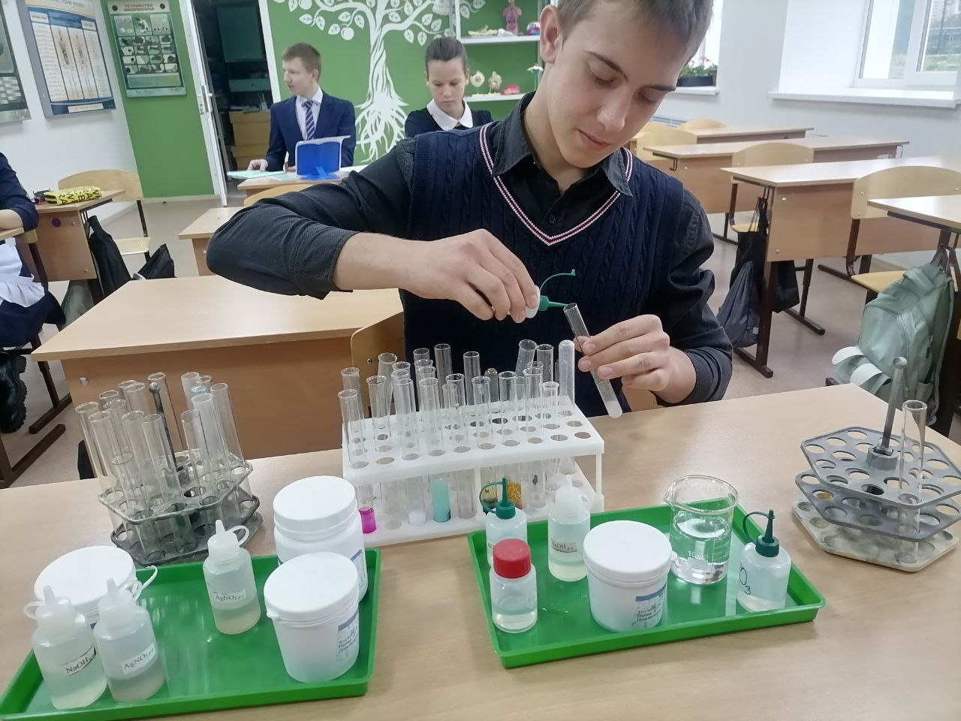

Опыт «Взаимодействие магнитных полюсов»
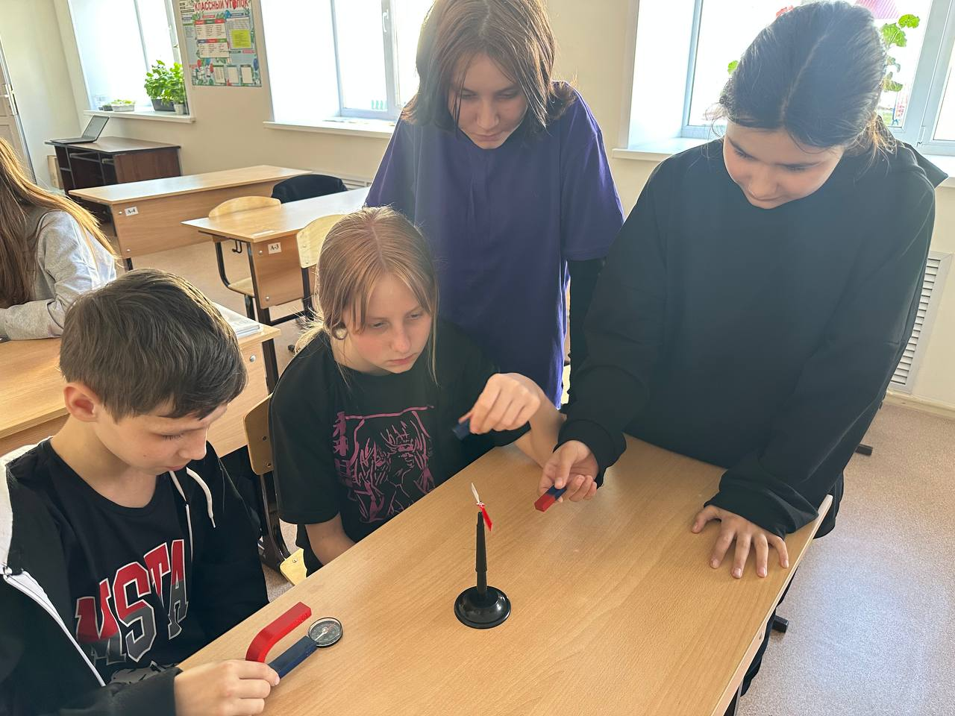
Подготовка к ОГЭ «Решение экспериментальных задач»
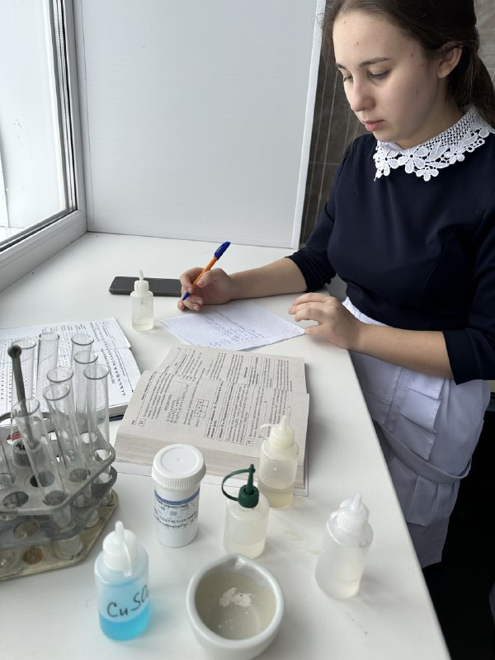

Опыт «Измерение жесткости пружины»
